Ukeplan Uke 7 Gruppe 2A/2B
 | Mandag | Tirsdag | Onsdag | Torsdag | Fredag
08.30-09.30 | Morgenstund  Norsk  Dobbeltkonsonant  Youtubevideo  Norsk stasjon  - Veil. lesing/skriving  - Pc: salaby – velg  Riktig tegn | Morgenstund    Mitt valg  Vi er en  gruppe -  videre arbeid | Morgenstund  Norsk  stasjoner:  -Veiledet lesing  -PC: salaby – les og  svar | Morgenstund  Norsk  Dobbeltkonsonant  Vi leter i bibliotekboka etter ord med dobbelkonsonant. | Morgenstund  Norsk  Eget arbeid    Tyggegummi-  test
Pause
09.45-10.35 | Norsk stasjon  - Arbeidsark dobbel  konsonant  - Løpe rundt skolen  Lesestund | Norsk  Dobbeltkonsonant  - hentediktat  Lesestund | - Arbeidsark dobbel  konsonant  - Bibliotek   | Matematikk  Partall/oddetall  Multi s. 27 og 29 | KOH  Maling i snøen  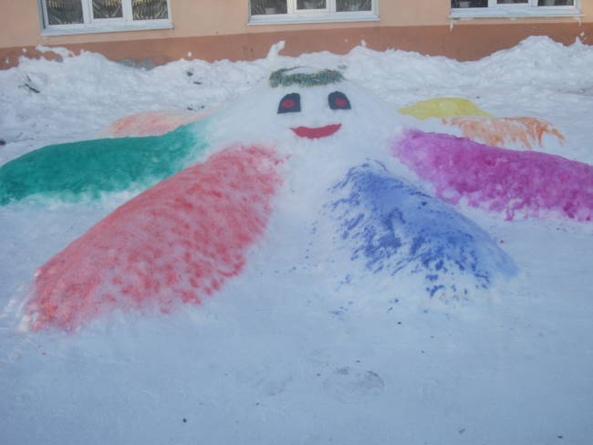  Engelsk:  Here is my room  Explore s. 27-29  Tallkort  Fysisk:  Blindebukk  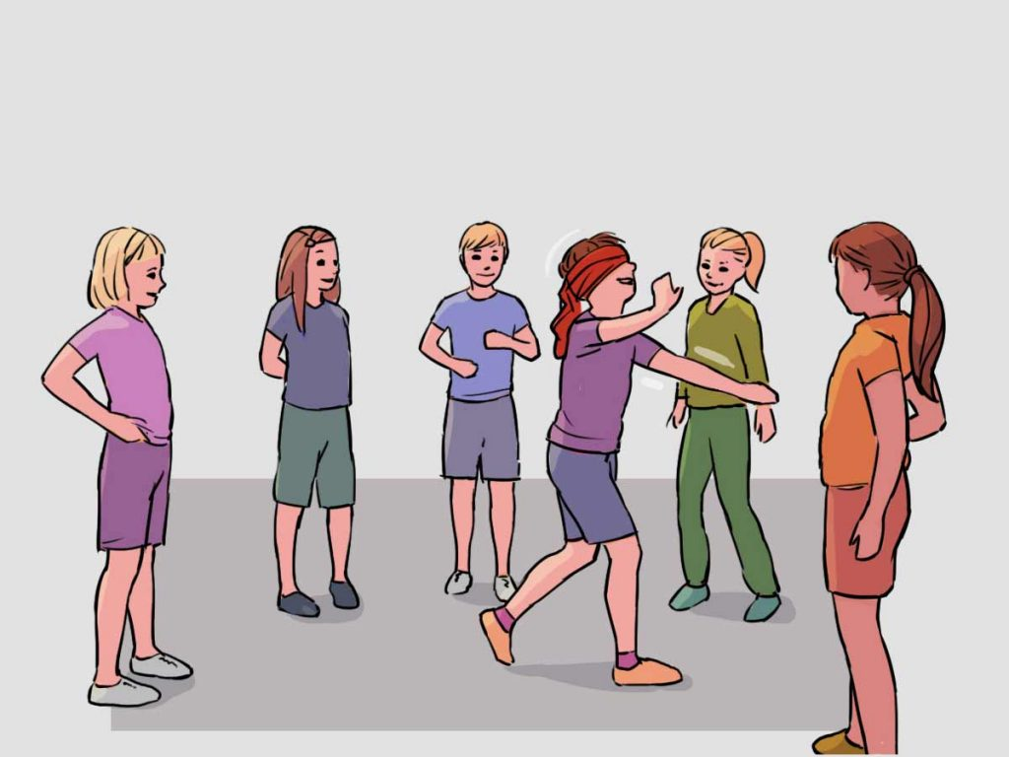
Mat + pause
11.20-12.15 | Matematikk  Partall/oddetall  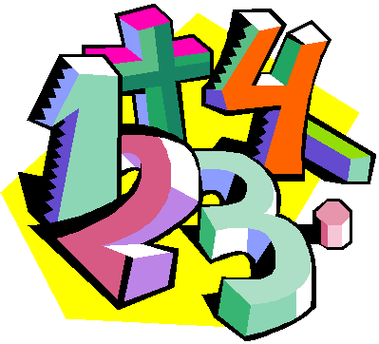  Multi s. 24-25  Even and odd | Matematikk  Partall/Oddetall  Stasjonsarbeid  - Problemløsning  - Multi s. 26 | Sporjakt  -Sporark i klasserommet  -Vi leter etter spor i skogen  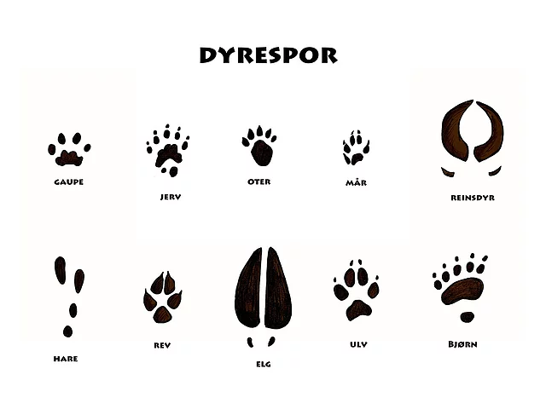 | Naturfag  Elgen, reinen og reven  Gruppearbeid:  -lær tre fakta om et av dyrene og fremfør
Pause
13.00-14.00 | Musikk    Bli kjent med instrumenter | Matematikk  stasjon  - PC: salaby tekst-  Oppgaver  - spill: s 28 i multi 2b |  | KRLE  Begynnelser  Det store smellet    Youtube: The big bang

Lekse
mandag | tirsdag | onsdag | torsdag
Les i den lille boken fra veiledet lesing  Øve på tyggegummiord | Les i den lille boken fra veiledet lesing  Øve på tyggegummiord | Les i den lille boken fra veiledet lesing  Øve på tyggegummiord | Les i den lille boken fra veiledet lesing  Øve på tyggegummiord
Ukelekse:
Les to sider i dyreheftet hver dag.

Kunnskapsmål norsk | Kunnskapsmål matematikk | Kunnskapsmål engelsk
Elevene skal bli kjent med ord med dobbeltkonsonant. De skal lære om sprettord og draord, kort og lang vokal. | Elevene skal jobbe med partall og oddetall. | Elevene skal forstå og bruke: toys, kite, teddy, crayons, helmet, window, poster, shelf, lamp, bed, rug.  Forstå og bruke setningsmønsteret: I can…, She can…, He can…
Tema: Vinter

Hei!

Vi ser at flere elever har med seg private eiendeler på skolen. Dette kan være leker, tegnesaker
med duppeditter, fotballkort, bamser osv. Pga. Korona er det bestemt at dette ikke er lov og i
tillegg skaper disse gjenstandene unødvendige konflikter.

Marianne har studiedag onsdag og halve torsdag.

Det blir mulighet for skøyting i friminuttene på torsdag denne uken.

Ha ei fin uke☺
Marianne (90176078) og Charlotte (94381410)
Husk!
-Klær må tas med hjem hver dag.

